做大写的人----广州市第三批教育专家培养对象北京研修五

2019年4月18日下午我们来到了北京市第十二中学附属实验小学。这是一所2015年建校，目前只有四个年级13个班465名学生、29名老师的楼盘配套学校。时间不长，但特色明显！

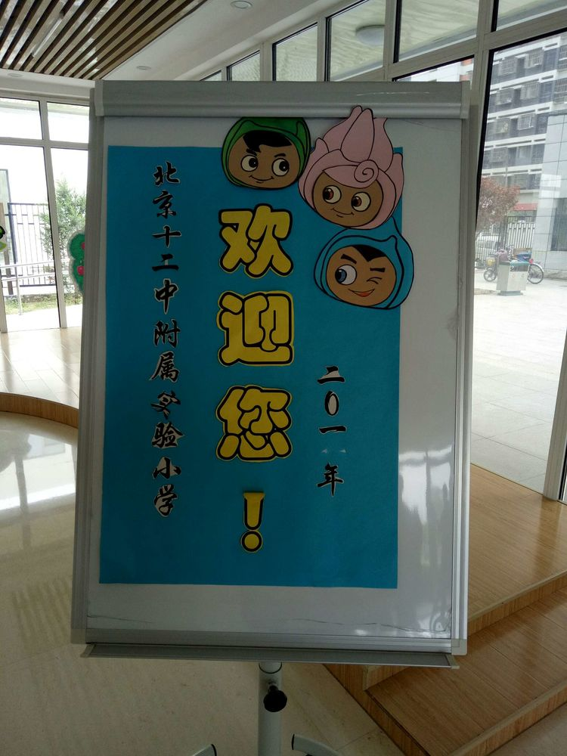
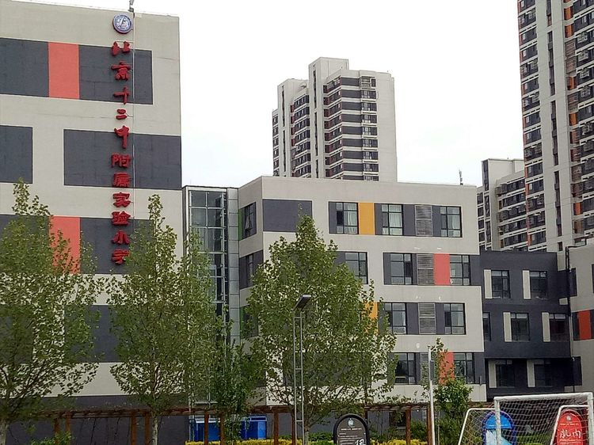

学校坚持“求真、崇善、唯美”的办学理念和“做大写的人”的价值追求！
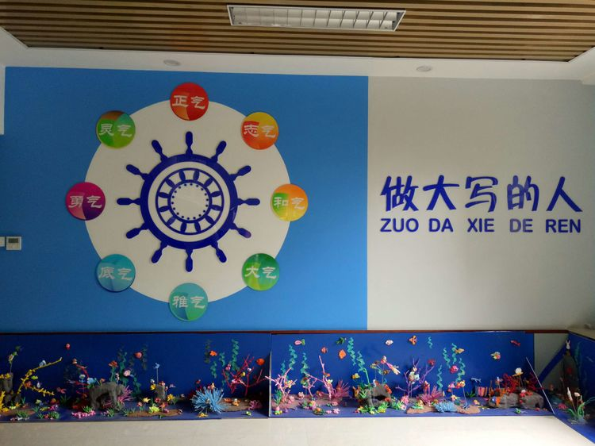
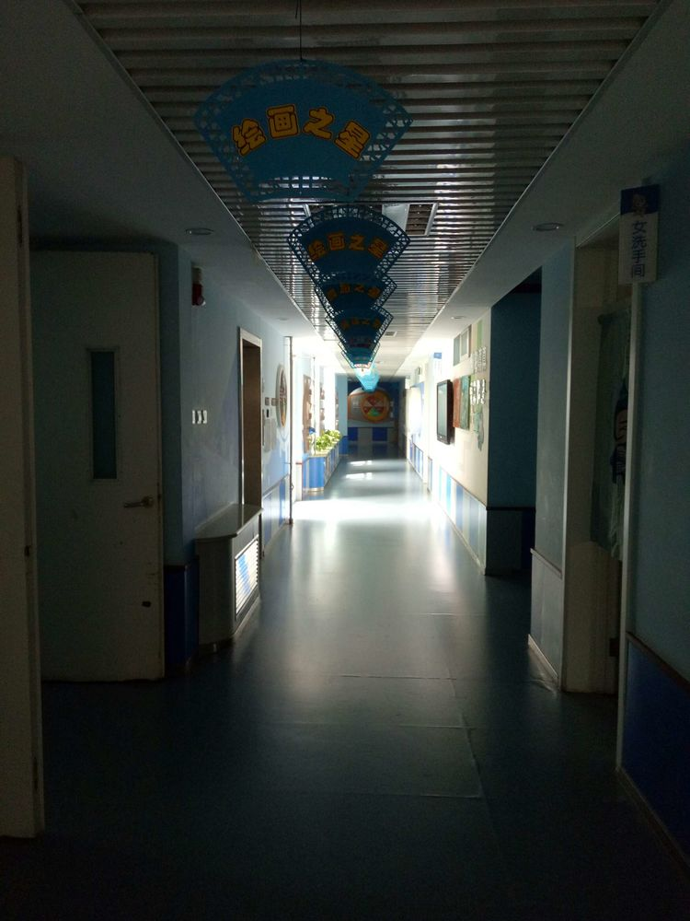
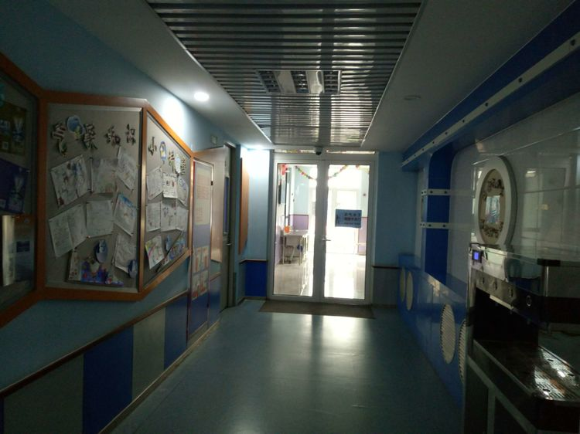

靠近校门，有一块不大的、被小灌木围起来的菜地，绿油油的小麦长得正旺，嫰艳艳的小花开得正欢。这是学校特辟的、让孩子们自己耕耘的“责任田”！寸土寸金的地盘上保有这个菜田，不仅仅是思路，更是担当！
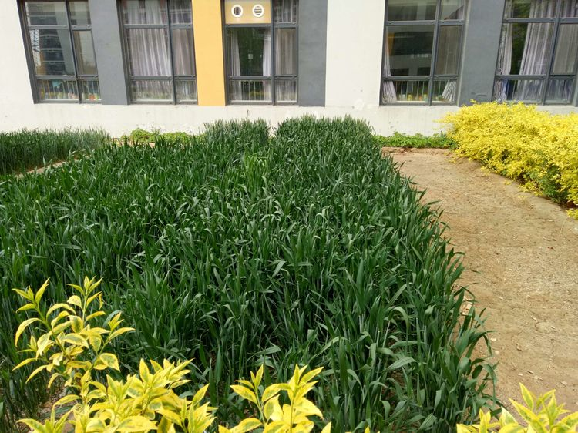

校园内的小麦！
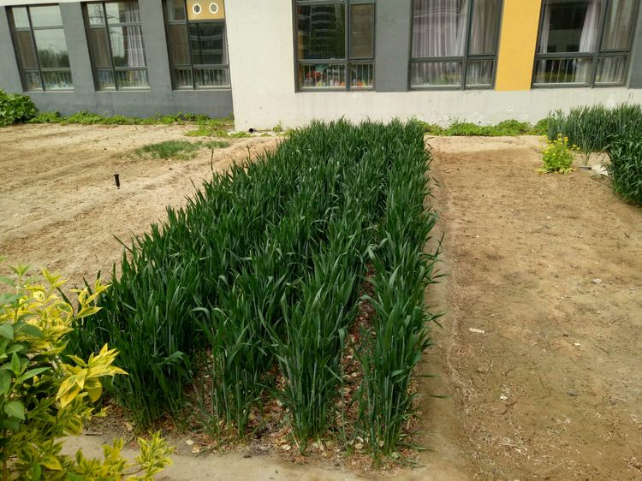

学校有两大特色给我们留下了非常深刻的印象！

一是校园文化建设！

花费不多，但真正实现了每一面墙壁都能说话！
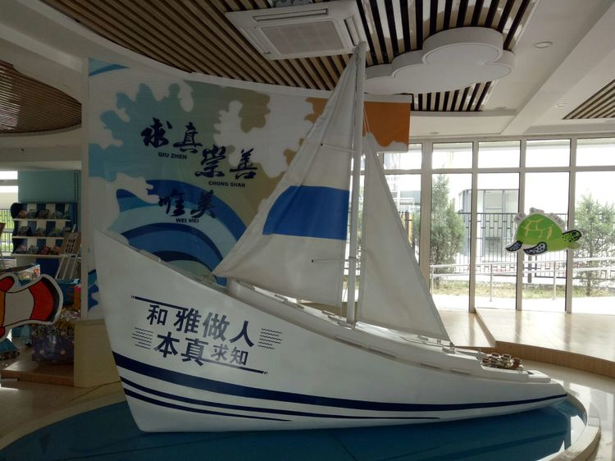

美美与共！
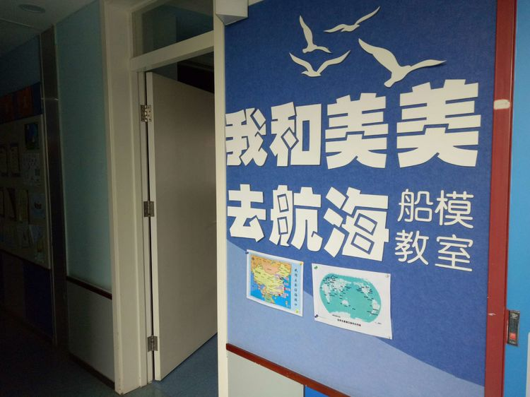
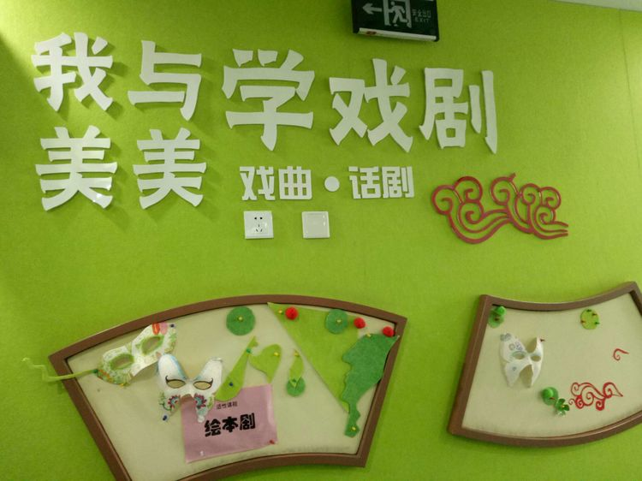
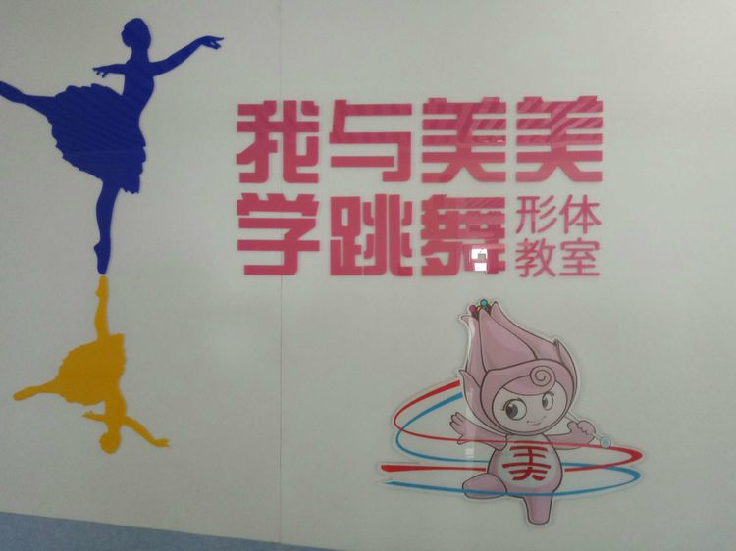
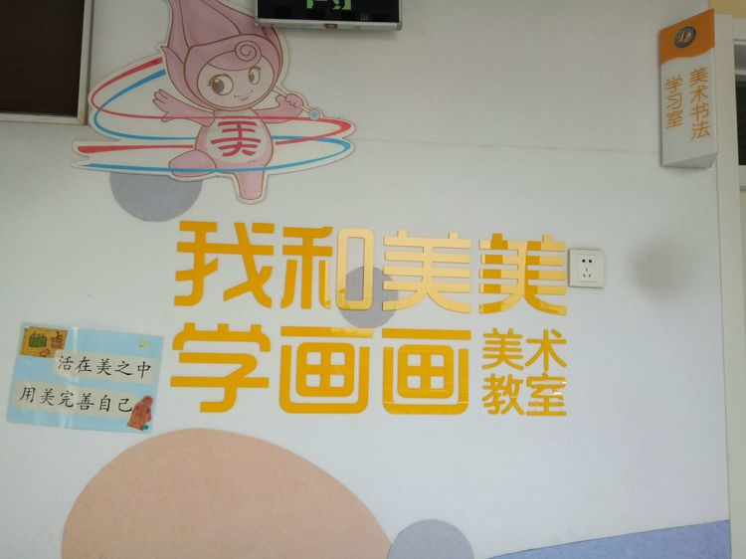
真真育人！

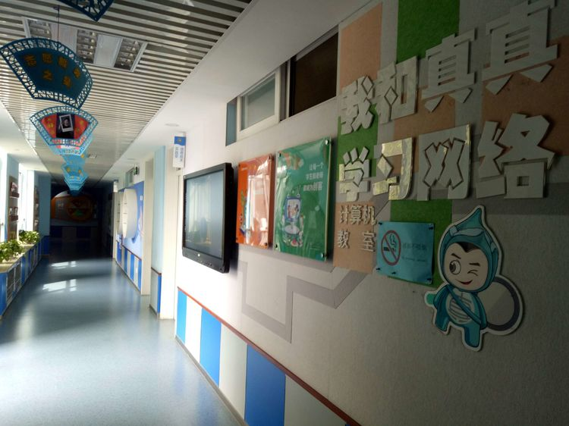
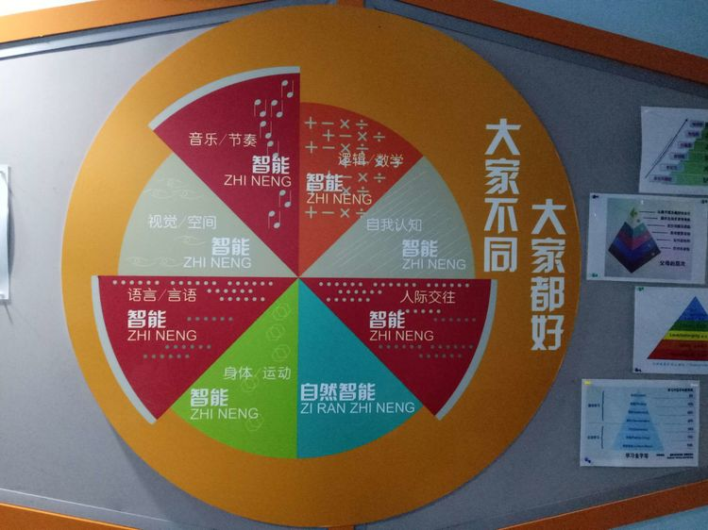
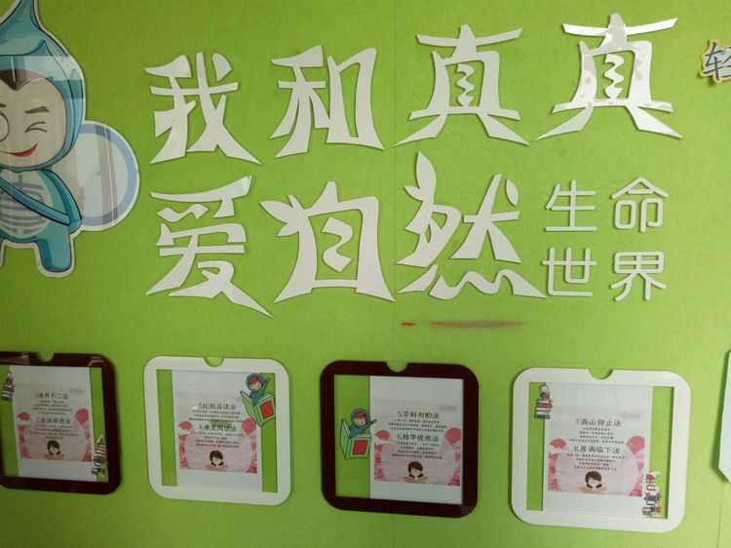
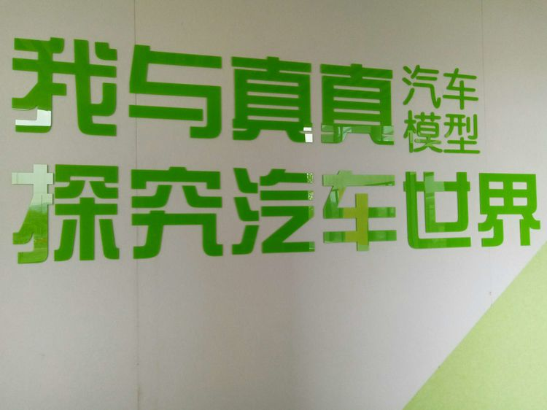
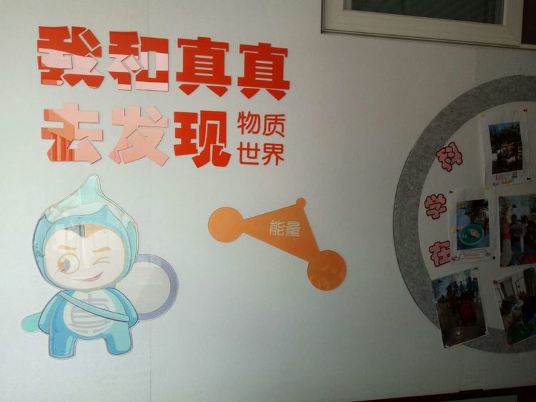

读书的人最美！
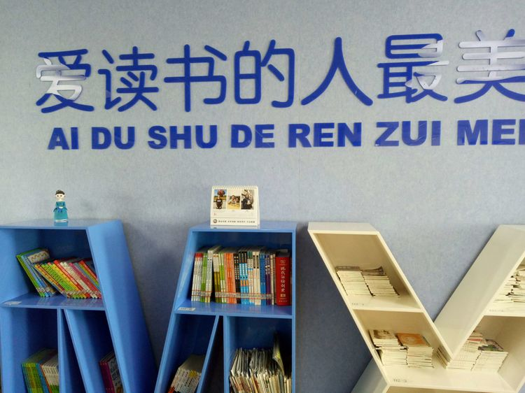

我是独一无二的！
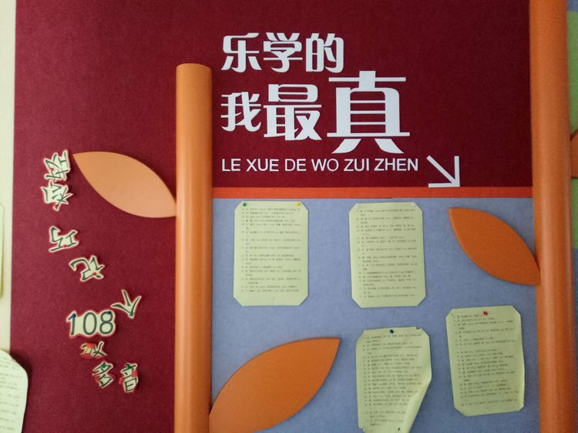
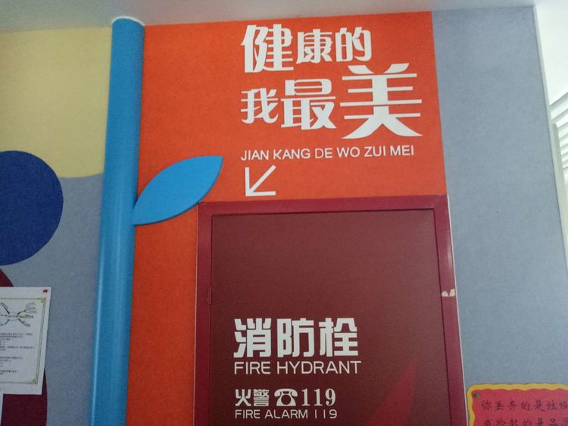
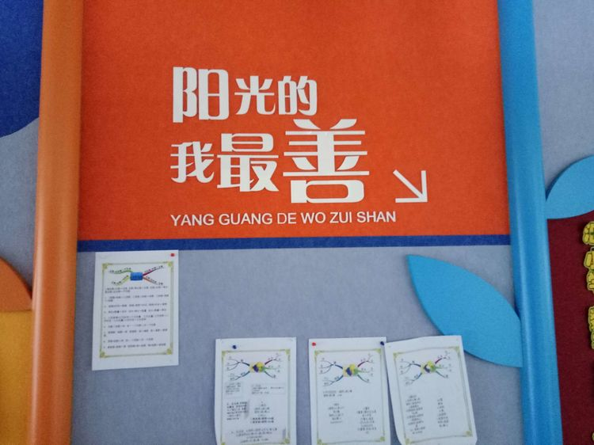

二是学校的特色课程建设

学校构建以“契合、整合、融合、联合、化合”为特征的课程体系。“做大写的人”是其课程目标。课程内容为“864”:八气修身、六种习惯、四项技能。
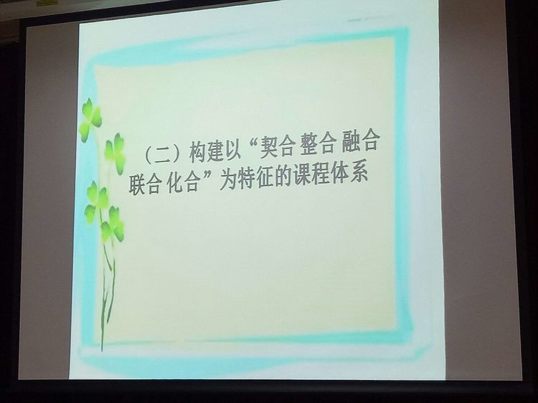
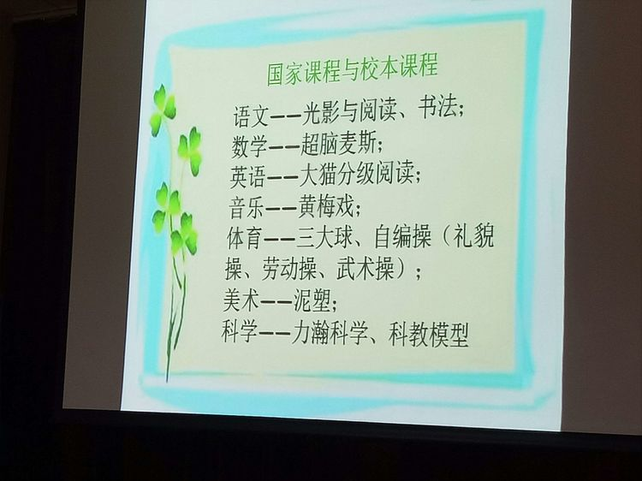
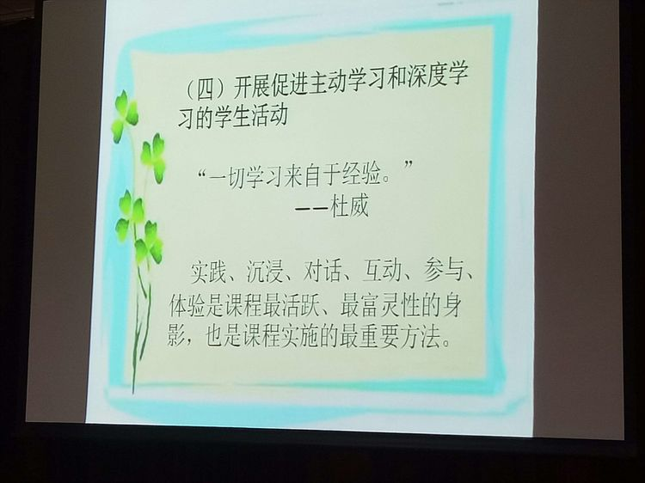
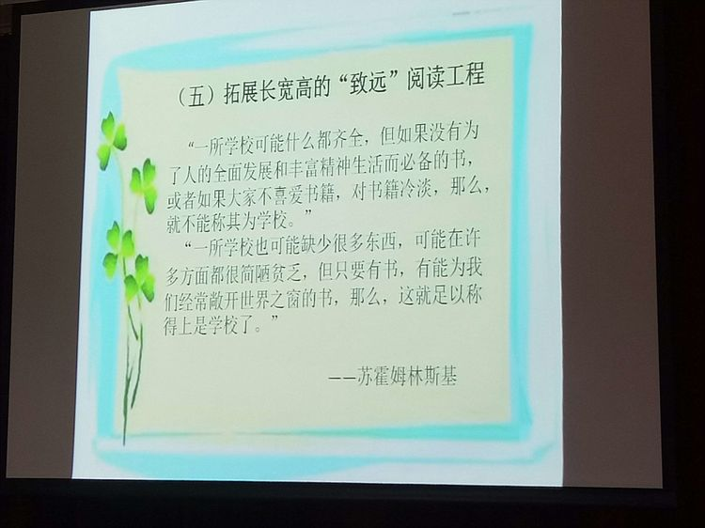

学校非常重视学生的感受，许多重大事件均由学生说了算。学校楼栋、办公室、班级课室、活动场地皆由学生命名。校长办公室的内部装饰也由学生定夺！

学生个人演奏会！
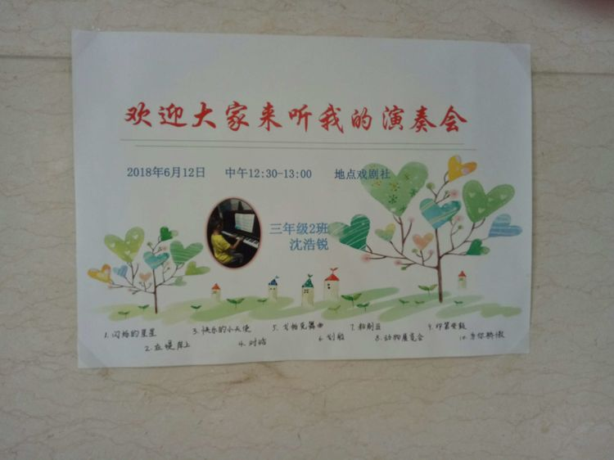

学生个人音乐会！
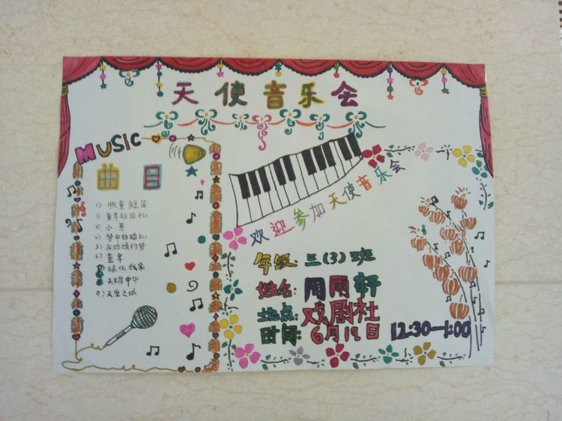

班级文明公约！
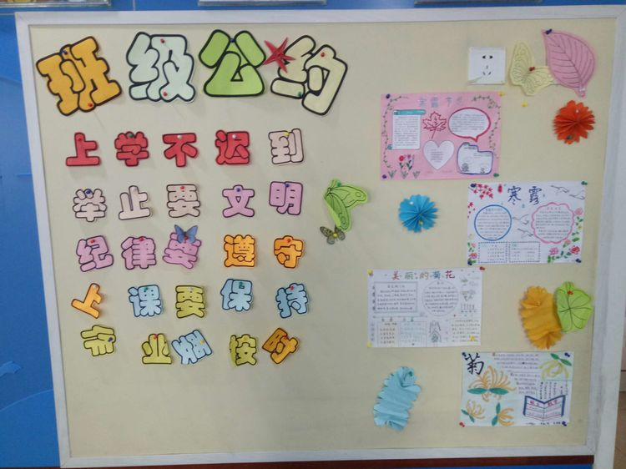
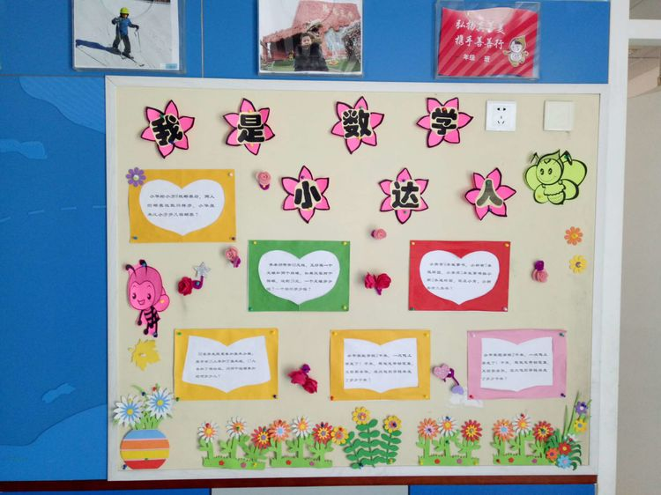

成语走廓！
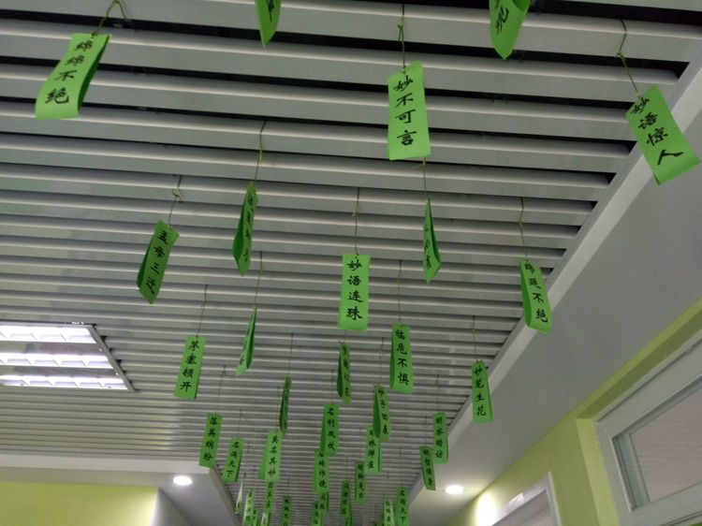

学校活动非常丰富！
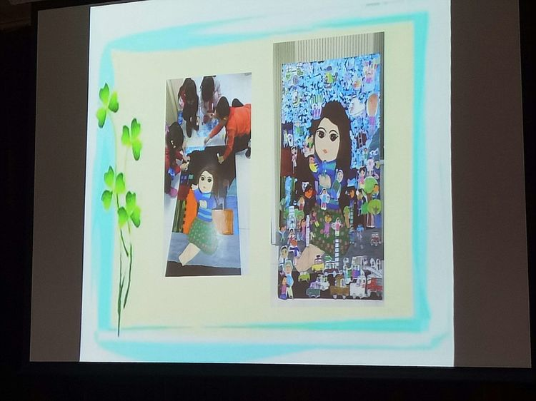

“双胞胎节”重在让学生了解每一个个体都是独一无二的，从而珍惜生命，珍爱生活！
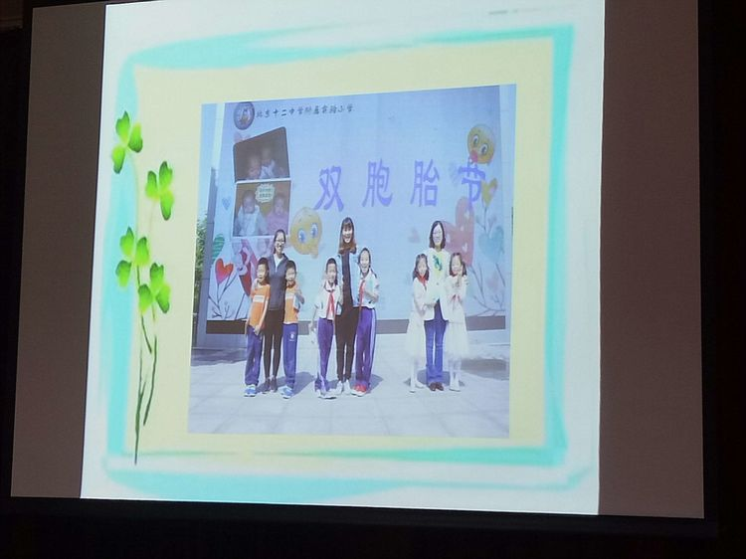

“风筝节”！
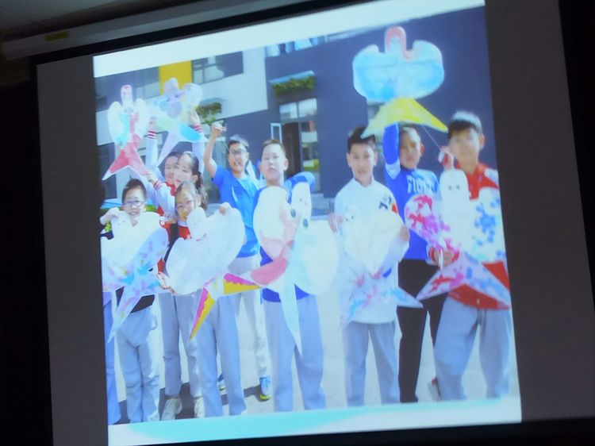
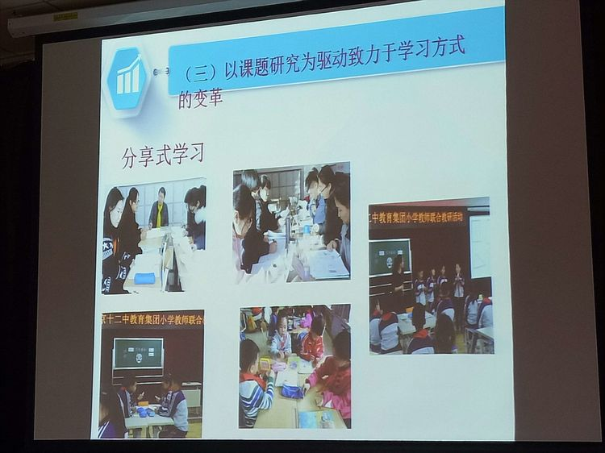
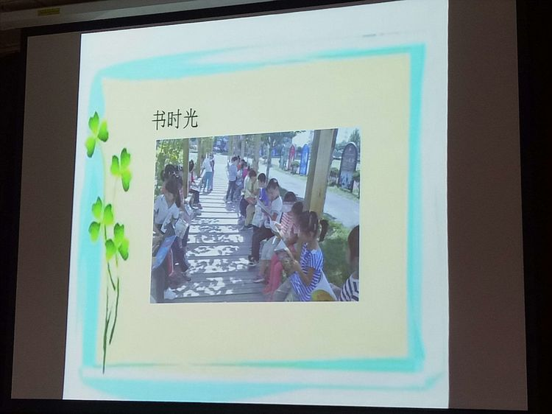
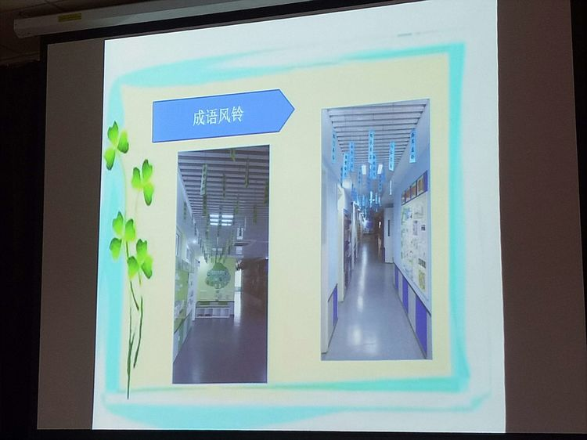

家长教师协会！
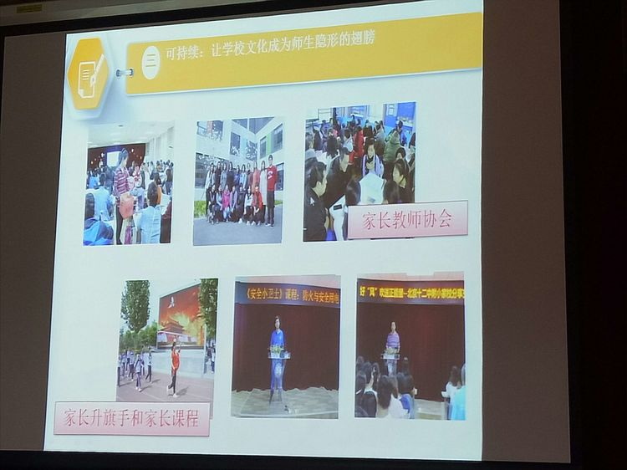
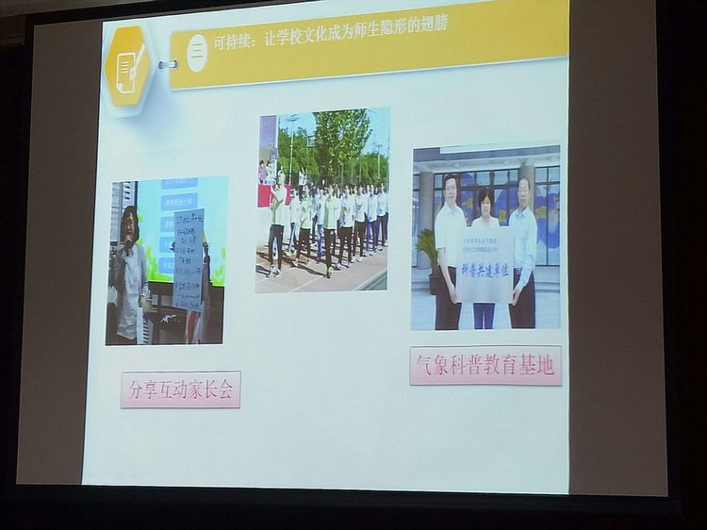

阅读树
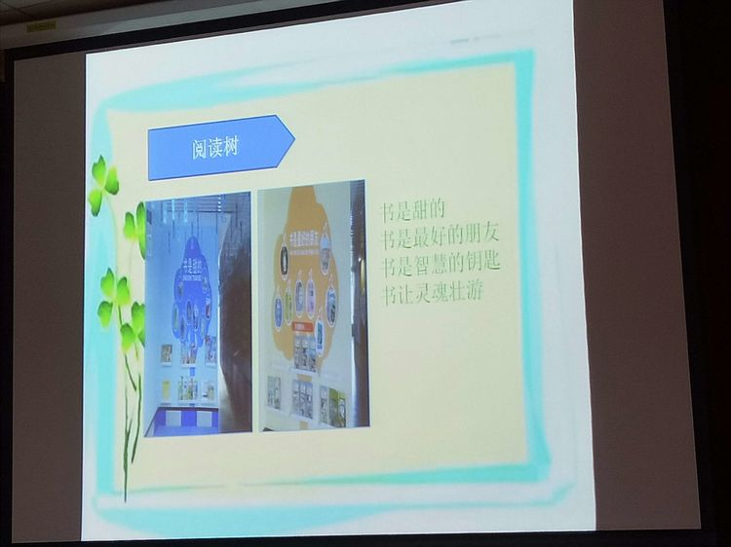

学校实施“和平教育”，因为学校临近卢沟桥和抗战纪念馆。
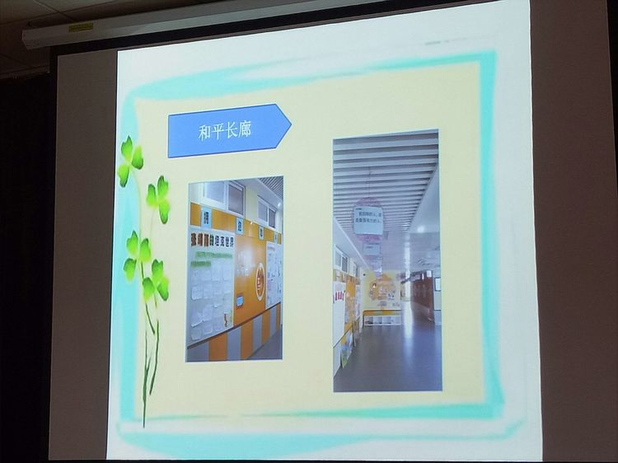

星光大道
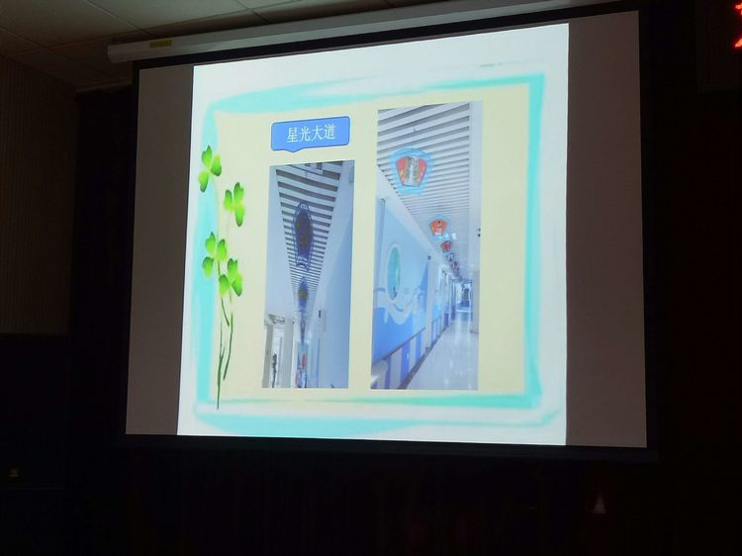
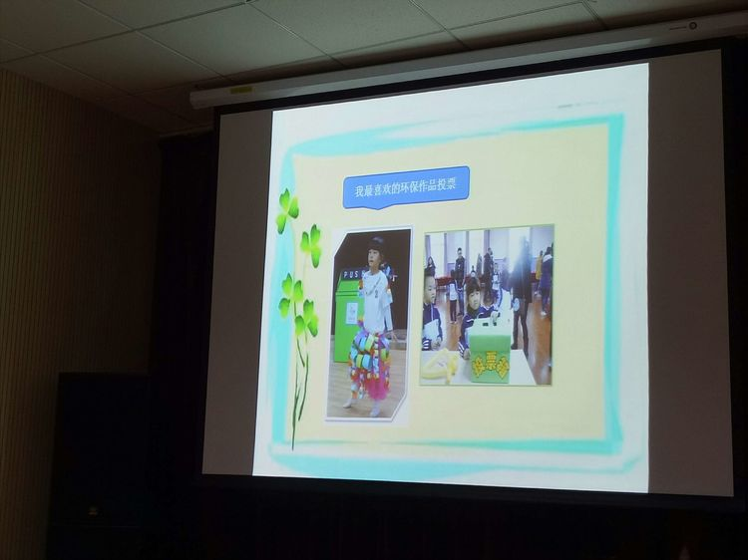

自画像和给老师画像
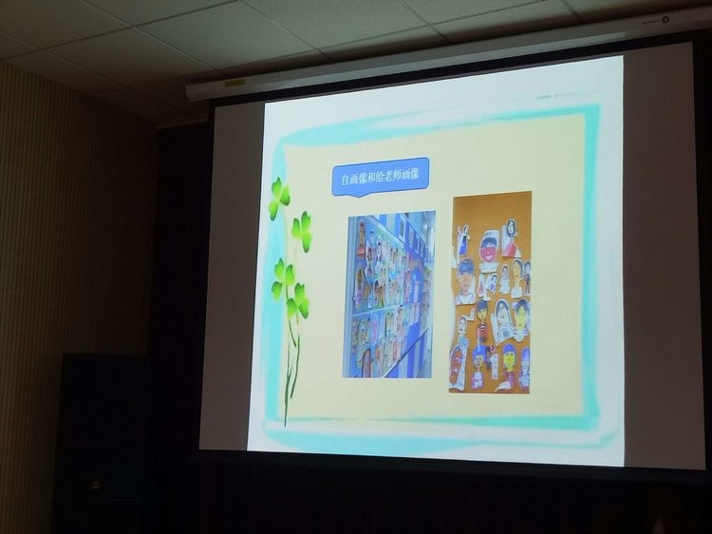

“跟着太阳走一年”24节气系列主题活动。
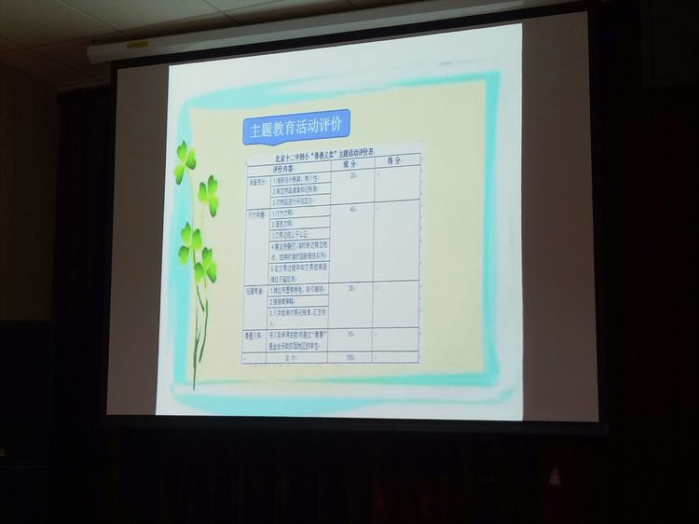

学校的孩子们非常有礼貌，他们会一个一个走到你面前，看着你大声说“老师好”！
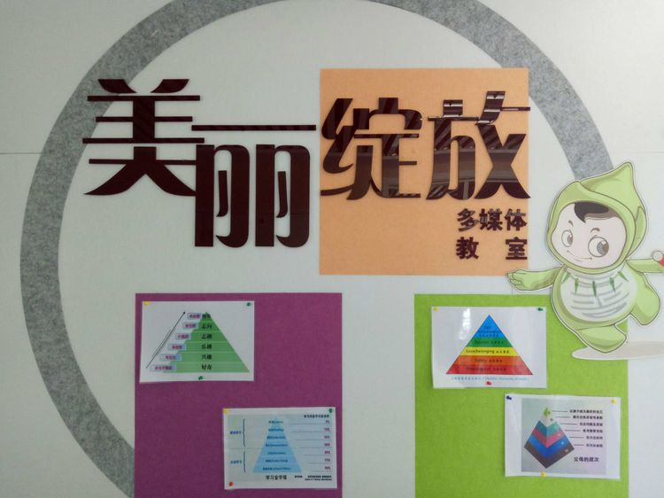

校长在交流中跟我们说“没有激情，任何事业都不可能善始；没有理智，任何壮举都不可能善终”。一语道破了学校的办学思想！


